1月16日值周瞭望台
中午，走出教室去书吧，换个环境看看书！
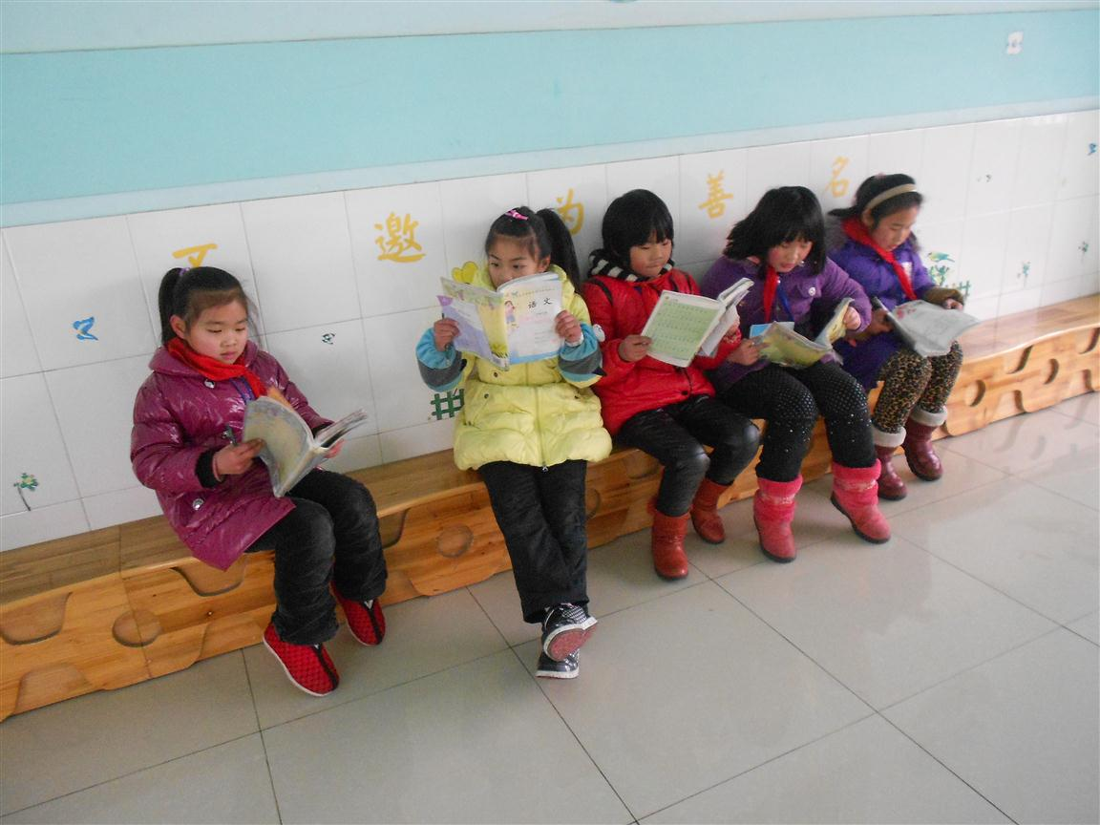
中午，读读展板内容，是丰富课外知识的好办法！
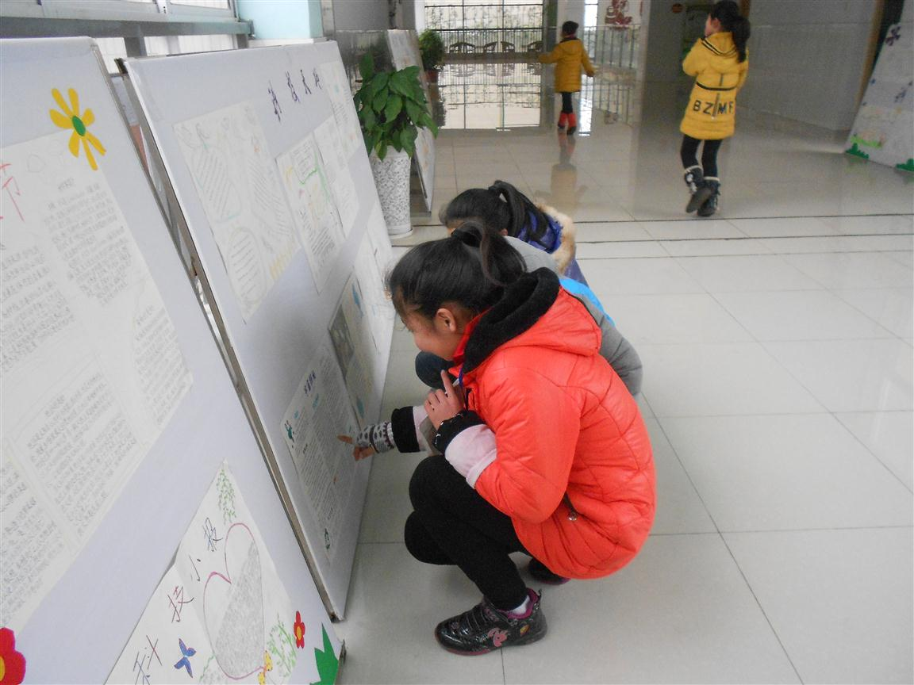
中午，打扫卫生，又动手又环保！
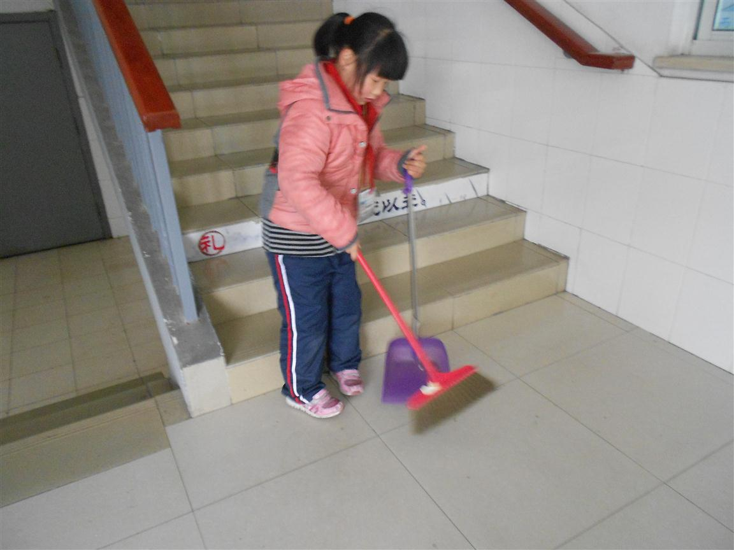

同学伙伴一起学，共成长！
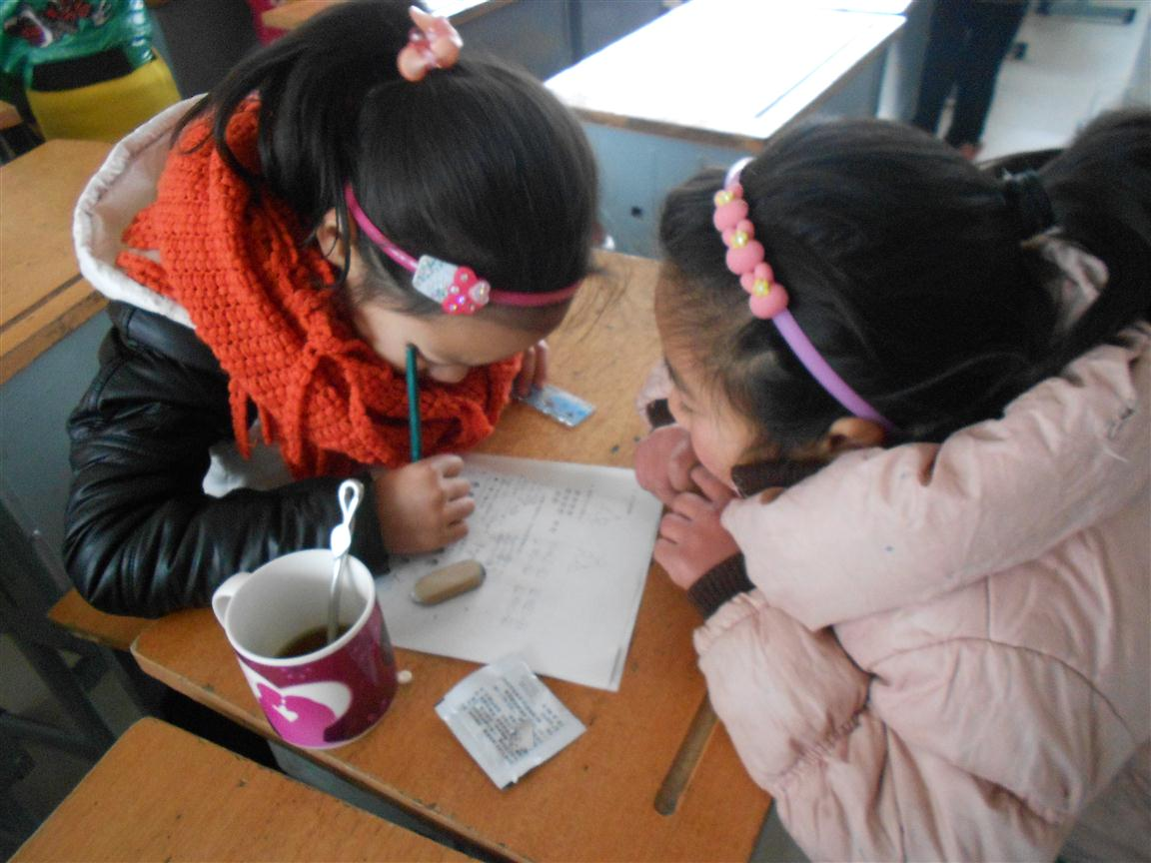
玩耍时，趴地上，不文明！
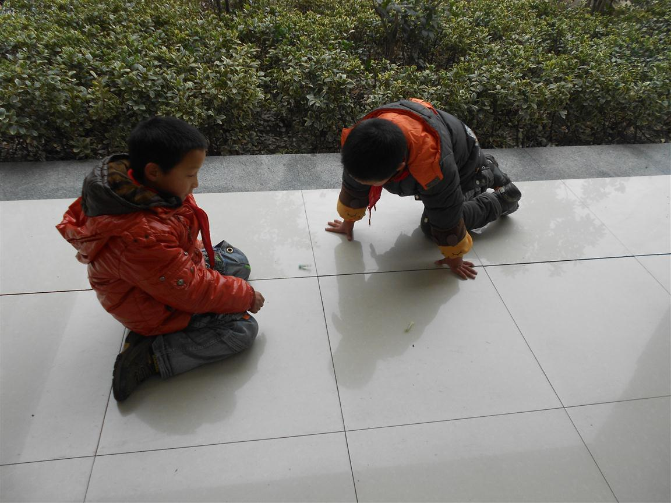

塑料毽子“不好玩”！（易断、易脱落，影响地面环境卫生）
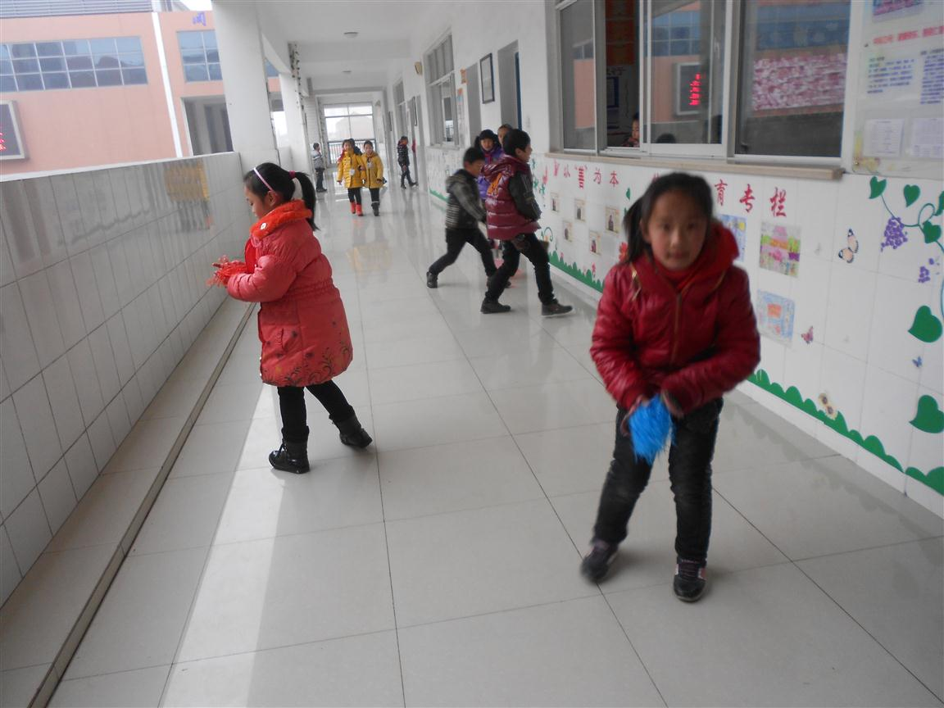
搬水也要“有模样”！
